REVISTA CLASEI a IV- a A

Nr. 1 – 15 DECEMBRIE 2022

LICEUL NAȚIONAL DE INFORMATICĂ - ARAD
CALEA IULIU MANIU NR. 39-41
0257253968

LUMEA MAGICĂ

REALIZATORI: COLECTIVUL CLASEI a IV-a A

Prof.înv.primar: CLAUDIA CARACIONI

SALVAŢI PĂDUREA!

PĂDUREA
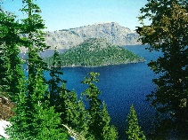Îmi place foarte mult să merg la pădure primăvara când înverzesc copacii, cântă cucul, înfloresc ghioceii, viorelele, brânduşele şi toporaşii. Mă plimb pe cărările pădurii şi respir aerul proaspăt de primăvară.
Vara ascult cântecul păsărilor, mă caţăr prin copaci, admir jucăuşii iepuraşi care zburdă veseli prin iarba fragedă şi verde. Adun floricele colorate şi privesc munca neobosită a insectelor din pădure.
Iubesc pădurea pentru toate minunăţiile ei!
BIANCA VASILIU

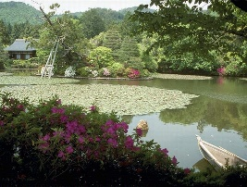PRIMĂVARA PRIN PĂDURE
E primăvară. Pădurea înverzeşte. Animalele sălbatice ies din vizuini. Insectele zumzăie prin văzduh. Florile îşi deschid căpuşorul la soare. Păsările îşi depun ouăle în cuiburile abia construite. Totul revine la o nouă viaţă.
Sunt fericit că pot şi eu să mă plimb liniştit prin pădure şi să respir aerul curat al dimineţii. Sub picioarele mele se simte pămâmtul umezit de topirea zăpezilor.
Am să vin în fiecare zi prin pădure să văd toate frumuseţile ei!
PAULA POIENAR

OAMENII ŞI PĂDUREA
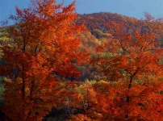Din cele mai vechi timpuri, pădurea a fost alături de oameni. Ea le-a oferit adăpost şi hrană. Cu timpul oamenii au învăţat să prelucreze lemnul pădurilor din care au construit case şi au confecţionat unelte. Totuşi, mult timp pădurile au fost considerate folositoare doar pentru lemn.
Ele însă, joacă un rol important în natură producând oxigenul şi absorbind dioxidul de carbon. Din această cauză trebuie să avem grijă de păduri şi să plantăm alţi copaci în locul celot tăiaţi.
DAVID GROZA

LA PĂDURE
Pădurea este prietena mea pentru că îmi dă aerul pe care îl respir. Îmi place să-mi petrec timpul la pădure. Mă joc împreună cu prietenii mei cu mingea, stau la umbra pomilor bătrâni care toamna îşi scutură peste mine frunzele galbene sau ascult cântecul duios al păsărilor.
Întotdeauna am grijă să nu las gunoaie prin pădure pentru ca data viitoare s-o găsesc la fel de primitoare şi curată.
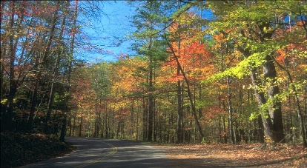
DARIA ȘERB

PĂDUREA, PRIETENA MEA
Pădurea trebuie ocrotită şi îngrijită de fiecare dintre noi. Ea ne oferă aerul proaspăt şi curat. Adăposteşte animalele sălbatice şi le oferă hrană.
Păsările şi animalele nu distrug pădurea aşa cum o fac oamenii. Noi, copiii trebuie să învăţăm cum să o păstrăm, să o îngrijim.
Dacă pădurile vor fi tăiate şi în locul copacilor doborâţi nu vor fi plantaţi alţii, nu vom mai trăi noi, oamenii. De aceea trebuie să o păstrăm mereu tânără să fim şi noi sănătoşi.
Cu cât avem mai multe păduri, cu atât vom trăi mai mult!
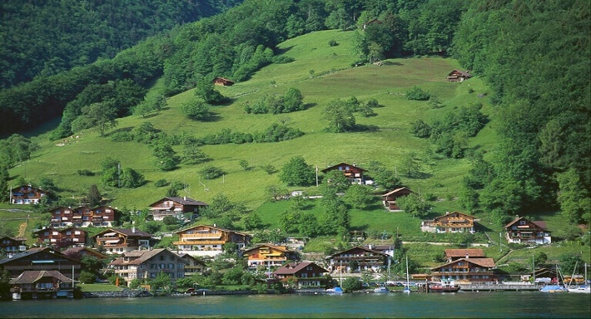
DAVID MICOARĂ

TOAMNA ÎN PĂDURE
Vremea începe să fie din ce în ce mai rece. Sosise toamna. În pădure, animalele se pregătesc de iarna cea geroasă. Adună provizii şi îşi repară cuiburile.
- Bună ziua, domnule arici! Ce faceţi
pe aici? întrebă nedumerit iepuraşul.
- Bună ziua! Uite, îmi adun provizii pentru iarna ce-o să vină. La tine cum merg treburile?
- Foarte bine! Sunt pregătit deja pentru iarnă. Mai am de făcut mici reparări la căsuţa mea, dar sunt pe sfârşit cu treburile.
- Să sperăm că iarna nu va fi aşa de friguroasă! zise iepuraşul.

- Nu ştim la ce să ne aşteptăm, dar noi mai bine să fim pregătiţi de orice. Succes la strâns de provizii!
- Îţi mulţumesc, domnule arici! La revedere!
- Pe curând!

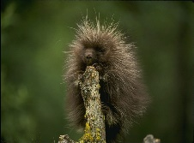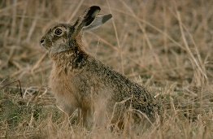
CASIANA VÂRTACI

MICII ECOLOGI
ZECE SFATURI UTILE
NU RUPEŢI CRENGILE TINERE DIN COPACI!
NU CRESTAŢI CU CUŢITUL TRUNCHIURILE COPACILOR!
NU FACEŢI FOC ÎN PĂDURE, DECÂT ÎN LOCURI SPECIAL AMENAJATE!
NU LĂSAŢI GUNOAIE PRIN PĂDURE ATUNCI CÂND MERGEŢI LA „IARBĂ VERDE”!
CONSTRUIŢI CĂSUŢE PENTRU PĂSĂRILE ŞI ANIMALELE PĂDURII!
PLANTEAZĂ UN POM!
ÎNGRIJIŢI SPAŢIILE VERZI DIN JURUL VOSTRU!
STRÂNGEŢI GUNOAIELE DIN PARCURILE DE JOACĂ, DIN COLŢURILE VERZI ALE ŞCOLII, DIN MEDIUL TĂU!
ŞI...
NU UITA....
CĂ.........
CE VEZI...NU SUNT COPACI...SUNT OAMENI!

EMILIA ALDEA

DE SĂRBĂTORI

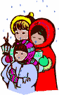SĂRBĂTORILE DE IARNĂ
Una dintre cele mai frumoase sărbători de iarnă este Crăciunul. Această sărbătoare semnifică naşterea Domnului Iisus Hristos.
Oamenii, de-a lungul timpului au păstrat cu sfinţenie obiceiurile practicate cu ocazia acestei sărbători: împodobirea bradului, pregătirea darurilor pentru cei dragi, prepararea fripturilor şi a cozonacilor, colindul. Pentru copii este o bucurie să meargă din casă în casă cu colindul, să vestească prin cântecele lor naşterea pruncului Iisus.
Această sărbătoare se ţine în sânul familie, alături de cei dragi.
EDWIN TOMA

UN VIS FRUMOS
Într-o noapte am visat că era Crăciunul, sărbătoarea mea preferată. L-am văzut pe Moş Crăciun cum intră în casa noastră şi merse până în sufragerie unde aveam pomul de Crăciun. S-a apropiat de brăduţul încărcat cu steluţe şi ghirlande şi a pus câteva cadouri cu nume pe ele. Erau cadouri mari şi mici.
L-am urmărit pe Moşu până a ieşit din casă, apoi am fugit să văd care e cadoul meu. Numele meu era scris pe un cadou mic. Uimită, am fugit la uşă să-l întreb pe Moş Crăciun de ce cadoul meu e aşa de mic, dar din păcate el plecase.
M-am trezit brusc pentru că mama mă strigase să-mi spună că e timpul să merg la şcoală. M-am ridicat din pat bucuroasă că totul a fost doar un vis!
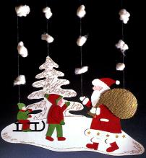 ANDRA NECHIFOR

IARNA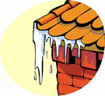
Cel mai friguros anotimp este iarna. Ea e aşteptată de copii cu nerăbdare, pentru că ne aduce fulgii pufoşi ce acoperă pământul cu o pătură sclipitoare şi pufoasă.
Fulgii de nea zâmbesc şi cheamă copiii la joacă. Iar dacă te rătăceşti printre ei prea mult, căsuţa bunicii cu ferestre mici şi lucitoare te aşteaptă cu căldură. Iarna e singura care aşterne steluţe şi raze de gheaţă pe geamuri de parcă le-ar picta.
Toţi copiii sunt fericiţi pentru că aşteaptă cu nerăbdare Crăciunul când totul e frumos împodobit şi toţi sunt împreună cu cei dragi.
ALIN ROXIN

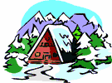SĂRBĂTORI, SĂRBĂTORI...
Iarna, pe lângă albul zăpezii ne aduce multe sărbători care ne vor aduna în jurul pomului de iarnă..
Moş Nicolae umple cu daruri cizmuliţele şi ghetuţele copiilor în noaptea de 5 spre 6 decembrie.
După bunul Moş Nicolae vine Moş Crăciun. Oraşul îmbracă straie de sărbătoare. Copiii împodobesc bradul şi apoi pleacă să colinde. Târziu, în noapte, Moş Crăciun pune sub bradul împodobit daruri pentru toată lumea. Ultima zi din an este 31 decembrie. În această noapte nimeni nu va dormi – toată lumea va sărbători noul an. Focuri de artificii, colindele, sorcova şi prietenii vor transforma venirea noului an într-o adevărată sărbătoare a bucuriei.
Toate acestea fac din luna decembrie o lună magică.
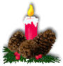RAREȘ MORCAN

TRADIŢII ŞI OBICEIURI DE IARNĂ
SFÂNTUL NICOLAE:
- protectorul copiilor şi al săracilor;
-6 decembrie- sărbătoare creştinească cu ocazia căreia oamenii îşi dăruiesc cadouri;
- copiii îşi curăţă ghetuţele pentru a primi cadouri de la Moş Nicolae;
- bâta lui Moş Nicolae se zice că o primesc doar cei care în timpul anului nu au fost cuminţi sau nu au făcut fapte bune;
CRĂCIUNUL:
- 25 decembrie- semnifică naşterea Domnului Iisus Hristos;
- se vesteşte naşterea Mântuitorului prin cântece specifice numite colinde;
- gazdele răsplătesc colindătorii cu colaci, nuci, mere, cârnaţi;
- românii pregătesc cina de Crăciun numită şi Cina porcului;
- împodobirea bradului de Crăciun cu bomboane, globuri, steluţe şi lumânări;
- Moş Crăciun aduce daruri copiilor şi le aşază sub brad;
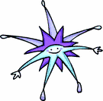ANUL NOU - REVELIONUL:
-31 decembrie spre 1 ianuarie- trecerea din anul vechi într-un nou an;
- oamenii petrec alături de familie şi prieteni;
- la miezul nopţii, când se trece în noul an se aprind artificii şi se ciocneşte un pahar de şampanie după care paharul este spart pentru ca cioburile să aducă noroc;
- se merge cu pluguşorul şi sorcova pentru a ura oamenilor un an bun şi prosper;
DAVID NEAG, DAVID POPA

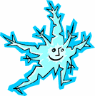

DIN CREAŢIILE NOASTRE

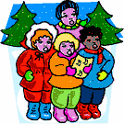BUNICUL ŞI NEPOTUL
Într-o zi frumoasă de toamnă, bunicul şi nepotul său s-au îndreptat spre parcul copiilor. S-au oprit la un semafor.
- Nepotul meu, vezi semaforul acela? întrebă bunicul.
- Îl văd, bunicule.
- Acel semafor ne arată când să traversăm strada. Când e roşu ne oprim şi aşteptăm să treacă toate maşinile. Când e verde, maşinile se opresc şi putem trece noi strada. Acum ai priceput?
- Am priceput, bunicule! Haide să traversăm acum că e culoarea verde la semafor!
Atunci bunicul l-a luat pe nepoţel de mână şi au trecut împreună strada.
BOGDAN BONDEA

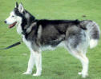 MUFLI
Câinele este un prieten credincios omului. El îşi apără stăpânul şi e mereu gata de joacă.
Vecina mea are un câine pe nume Mufli. E tare drăguţ şi haios. Are blana neagră cu pete maronii, iar ochişorii sunt mici şi negri. Mănâncă lapte, biscuiţi şi bobiţe Pedegree.Este jucăuş dar şi neascultător uneori. Mă joc mereu cu el. Îi place să alergăm prin curte.
Mufli se înţelege tare bine cu cele cinci pisici din curtea casei.
Câinele este un animal domestic folositor omului şi un prieten de nădejde pe cate te poţi baza atunci când pleci de acasă pentru că el va avea grijă de tot în locul tău.
SEBASTIAN PERNEVAN

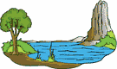 NICĂ
- Bună ziua, doamnă Smaranda! Ce face Nică?
- Bine. S-a cuminţit, acum face curat prin casă. Tu unde mergi?
- Merg spre casă. Am fost la cumpărături pentru că mama are mult de lucru şi m-a rugat s-o ajut.
- Eşti un copil de treabă, Robi!
În timp ce eu vorbeam cu tanti Smaranda, Nică se hotărî să plece la scăldat. Când mama sa ajunse acasă nu-l găsi şi începu să strige:
- Ioanică, Ioane, unde eşti?
Eu am ieşit să văd ce s-a întâmplat.
- Ce s-a întâmplat, doamnă Smaranda?
- Nică nu e acasă.
- Să mergem să-l căutăm! am zis eu.
Am pornit în căutarea lui Nică şi l-am găsit la pârâu unde se scălda liniştit. Mama lui se făcu foc şi pară de supărare.
- Nu ştiu când s-o învăţa minte Nică al meu, să asculte de mine! zise tanti Smaranda tristă.
ROBERT MATUȘ

DIN GREŞEALĂ
Într-o zi doamna învăţătoare ne-a dat la lucru manual să facem un melc din aţă. Sebastian, colegul meu de bancă s-a lipit cu mâna de foaie. Când am văzut, am încercat să-l ajut, dar mâna i s-a deslipit şi m-a lovit din greşeală peste frunte. Am început să râdem amândoi, iar Sebastian şi-a cerut scuze.
CĂTĂLIN MORAR

VISUL MEU
Visul meu este să ajut oamenii săraci. Poţi să le ofer daruri oamenilor, dar cel mai frumos dar este cel dat din inimă unui om care e sărac. Poţi să le dai de mâncare, hăinuţe, jucării sau să le asculţi necazurile. Toţi oamenii au probleme, însă cei fără casă sau fără părinţi sunt cei mai necăjiţi.
Noi, împreună cu doamna învăţătoare ştim de necazurile copiilor orfani şi ne-am hotărât să le facem câte o mică surpriză fiecăruia de la Casa de copii de pe strada Buşteni, din Arad. Aşa că, de Crăciun vom merge la ei şi le vom duce jucării, dulciuri şi vom sta de vorbă sau ne vom juca cu aceşti copii.
Poţi şi tu să faci asta!
ARIADNA CIUBOTARIU

DIN JOACĂ
Când aveam trei ani, părinţii mei au plecat la cumpărături şi pe mine m-au lăsat singur. Am deschis un dulap şi am găsit medicamente. Le-am văzut aşa roşii, am crezut că sunt bomboane şi am mâncat multe din ele.
Am făcut o febră foarte mare, iar părinţii au chemat salvarea. Am intrat în moarte clinică, dar strigătul mamei m-a trezit. Părinţii mei au fost foarte bucuroşi că mi-am revenit.
Aveţi grijă că medicamentele nu doar vindecă ci, pot şi ucide!
LUCA PEȘTEAN

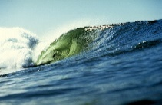 LA MARE
În vacanţa de vară am fost cu mama la Marea Neagră.
Seara ieşeam în Satul de distracţii. Într-una din seri o domnişoară clown m-a pictat pe faţă ca un leu. Apoi am intrat într-un restaurant pentru a lua cina. Acolo am întâlnit o fetiţă care era pictată ca un fluturaş.
- Tu eşti regina fluturaşilor! am spus eu.
- Da, iar tu eşti regele animalelor!
- Desigur. Sunt regele Mufasa!
La această întâmplare toţi cei din restaurant s-au distrat copios.
ANDREI CORA

ATENŢIE LA CIRCULAŢIE
Dimineaţa, copiii vin spre şcoală. Pe drum trebuie să fie atenţi la circulaţie. Strada se traversează prin locurile marcate cu zebră sau semafor. Pentru a evita accidentele au voie să traverseze la culoarea verde a semaforului, la culoarea roşie trebuie să aştepte.
Prin locurile marcate doar cu zebră trebuie să ne asigurăm că nu vine nici o maşină şi apoi să travessăm.
Circulaţia o dirijează agentul. El ne avertizează atât pe noi, pietonii, cât şi pe şoferi dacă am greşit şi uneori ne sancţionează cu amendă.
Pietonii au voie să circule doar pe trotuar şi nu pe şosea sau pe borduri. Doar la ţară unde nu există potecă pentru pietoni se poate circula pe şosea dar cu atenţie. În acest caz maşinile trebuie să vină din faţa noastră.
Fiţi atenţi când circulaţi! Oricând se poate întâmpla o nenorocire!
LUCAS CHEBELEU

LA ŞCOALĂ
Şcoala este o instituţie de stat sau particulară în care sunt educaţi copiii. Această instituţie există din cele mai vechi timpuri, dar pe parcursul trecerii timpului ea s-a dezvoltat.
De educarea copiilor se ocupă dascălii. Ei sunt oameni care au învăţat la rândul lor cum să ne înveţe pe noi, copiii.
Şcoala noastră, Liceul Național de Informatică - Arad, este mare şi frumoasă, are două clădiri impunătoare, două săli festive, două săli de sport,sală cu jocuri pentru copii de toate vârstele, ateliere și cabinete. Pe coridoarele şcolii sunt afişate lucrări ale elevilor şi panouri mari cu poze ale copiilor care învaţă bine. Există şi clase cu profil de înot.În clasa noastră avem colegi care fac sport de performanţă: fotbal, judo, înot. Ei participă la concursuri şi noi ne mândrim cu ei.
În fiecare an, în septembrie, în curtea şcolii se face o festivitate frumoasă la care participă copiii, profesorii, directorii și mulți alți invitați.
La şcoală am învăţat să citim, să scriem, să socotim, dar şi alte lucruri interesante despre utile în viață. Doamna noastră învăţătoare ne-a învăţat să decupăm, să facem colaje, să dansăm pe muzică populară, să ne jucăcăm, să ne purtăm frumos unii cu alţii şi să ne ajutăm între noi. Noi suntem atenţi la lecţii pentru că în fiecare zi, doamna ne spune lucruri noi şi interesante.
Învăţătoarea ne-a spus într-o zi că şcoala este ca o casă mare cu multe odăi. Dacă vrei să intri şi să afli ce se ascunde în fiecare odaie trebuie să ai cheia de la uşă. Această cheie o vom găsi ascunsă în tainele ce le ascund cărţile. Trebuie doar să citeşti, să înveţi ce ai citit şi vei descoperi toate cheile uşilor.
Tot ea ne-a mai spus că mintea noastră e ca o bibliotecă ce are multe rafturi. Tot ce aflăm din lumea asta noi le ordonăm pe acele rafturi şi când avem nevoie de o informaţie o luăm de acolo şi ne folosim de ea ca să ne descurcăm în viaţă.
Ne place foarte mult la şcoală şi în fiecare zi venim cu drag pentru a învăţa.
Acum se apropie Crăciunul şi pregătim o mică serbare pentru părinţii noştri. Sperăm că vor fi bucuroşi de ceea ce le-am pregătit.

MATEI GAVRA

DE-ALE LUI ALEX

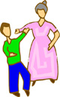NU E IMPORTANT
A fost cândva un copil pe nume Alex, care era tare neascultător. Odată mama lui i-a spus:
- Alex, du-te la piaţă şi cumpără ouă, lapte şi miere!
- De ce să merg eu? Am treburi mult mai importante de făcut! răspunse cu obrăznicie copilul.
Ajuns acasă, tatăl aflase de fapta fiului său şi se supără. S-a gândit să-i dea o lecţie copilului.
Într-una din zile pe când se afla toată familia la cumpărături, Alex îl rugă pe tatăl lui să-i cumpere ceva. Acesta îi spuse :
Nu pot să-ţi cumpăr nici dulciuri, nici jucării căci avem de cumpărat alte lucruri mult mai importante pentru noi!
Alex s-a ruşinat şi a înţeles tâlcul vorbelor. Şi-a cerut iertare pentru fapta sa.
SEBASTIAN MĂDAN

ALEX ŞI URSUL 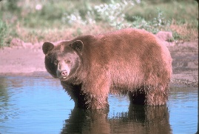
Odată, Alex a plecat spre crâng. Mama lui i-a spus de nenumărate ori că acolo e ursul cel nemilos, dar degeaba.

Deodată ieşi înaintea lui ursul. Părea foarte înfometat. Alex s-a speriat foarte tare, dar şi-a adus aminte că ursul nu te atacă dacă te prefaci mort. Aşa a şi făcut iar ursul l-a mirosit doar şi, a plecat mai departe.
A tras o sperietură şi a promis că de acum înainte o va asculta pe mama sa.
DAVID KOPKA
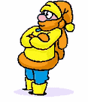CU FOCUL
Alex a rămas singur acasă. S-a săturat să privească la televizor. Parcă s-ar mai juca şi cu altceva. Uite chibriturile! Ce ar fi să se joace cu ele? Aprinde un chibrit. Ce frumoasă este flacăra! Câte lucruri minunate vezi prin ea!
Dar flacăra îi ajunge la degete. Scapă chibritul pe covor. Noroc că tocmai atunci apare mama şi stinge flacăra.
Nu vă jucaţi cu chibritele!
VLAD SĂRSAN

ÎN PARC
Într-o zi Alex plecă împreună cu bunicii lui la plimbare. Încă de acasă aceştia l-au avertizat să fie cuminte şi să se poarte civilizat. Ca de obicei, Alex nu-şi ascultă bunicii şi o luă la fugă prin parc. Bunicul îi spuse:
- Alex, nu alerga! O să cazi şi te vei lovi!
Dar Alex nici nu luă în seamă spusele bunicului şi neastâmpărat cum era continuă să alerge şi să se caţere prin copaci. Deodată acesta se împiedică de o piatră, căzu şi se lovi rău la picior. A început să plângă.
Aşa păţeşte un copil neascultător. 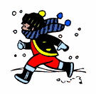
CLARA GEORGESCU

CĂLĂTORIND PRIN LUME

EGIPT-ŢARA FARAONILOR

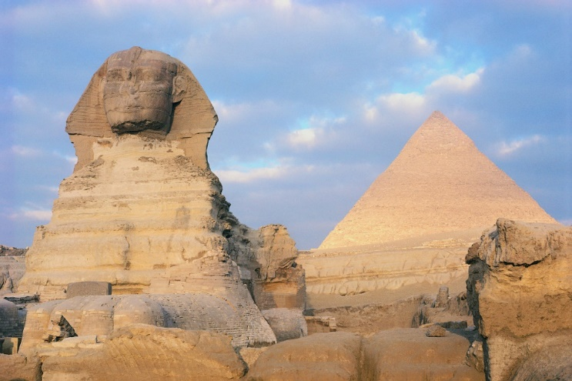

Într-una din vacanţe am vizitat Egiptul. Acolo era frumos şi foarte cald.
Hotelul nostru era in forma de U, avea două piscine şi înăuntru era frumos.
În Egipt am vizitat: Muzeul de Egiptologie, piramidele Kheops, Chefren si Mikerinos de pe platoul Giza si Sfinxul, templu din Karnak, Valea Ragilor, Templul lui Hatsheptsut si o insula pustie special amenajată pentru turişti.
Egiptul este o ţară minunată, plină de mistere!
ȘTEFANIA SPOIALĂ

EGIPT

Egiptul este o ţară arabă din nordul Africii şi din Orientul Mediu, limitată la nord de Marea Mediterană, la est de Fâşia Gaza, de Israel, de Golful Aqaba (prin intermediul căruia are contact cu Iordania şi cu Arabia Saudită) şi de Marea Roşie, la sud de Sudan iar la vest de Libia. Capitala sa este Cairo.
Pe lângă capitala Cairo, alte oraşe importante ale Egiptului sunt Alexandria, al-Mansurah, Aswan, Asyut, El-Mahalla El-Kubra, Giza, Hurghada, Luxor, Kom Ombo, Port Safaga, Porto Said, Sharm el Sheikh, Shubra-El-Khema, Suez şi Zagazig.
Egiptul este împărţit în 26 de regiuni (conf.WIKIPEDIA)

- Aswan  - Asyut  - Al Bahr al Ahmar  - Bani Suwayf  - al-Buhayrah  - Bur Sa'id  - ad-Daqahliyah  - Dumyat  - al-Fayyum | - al-Gharbiyah  - al-Iskandariyah (Alexandria)  - al-Isma'iliyah  - Janub Sina'  - al-Jizah  - Kafr ash Shaykh  - Matruh  - al-Minufiyah  - al-Minya | - al-Qahirah  - al-Qalyubiyah  - Qina  - Shamal Sina'  - ash-Sharqiyah  - Suhaj  - as-Suways  - al-Wadi al-Jadid

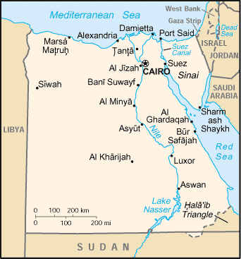

Pe teritoriul Egiptului se întind şi părţi din deşertul Sahara şi deşertul Libian. Aici se găsesc oaze, printre care se află Bahariya, Dakhleh, Farafra, Kharga sau Siwa.
Egiptul se învecinează cu Libia la vest, cu Sudanul la sud şi cu Israelul la nord-est. Ţara controlează canalul Suez, care leagă Mediterana de marea Roşie.

Rolul important pe care îl are Egiptul în geopolitică vine de la poziţia sa strategică ca punte terestră între Africa şi Asia, şi ca punct de trecere între Marea Mediterană şi oceanul Indian.
Arta egipteană
Putem admira valoarea estetică a multor opere de artă egiptene, dar nu putem ignora faptul că ele au fost create cu preţul unor mari suferinţe omeneşti. Herodot relatează, admirând piramidele, suferinţele şi munca istovitoare a egiptenilor ca să le înalţe: “Au fost necesari douăzeci de ani ca să se zidească piramida însăşi…”
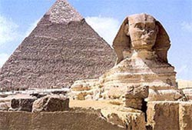Despre faraonul care a construit-o scrie: “După ce Keops a domnit, poporul a îndurat tot felul de suferinţe … el sili pe egipteni să lucreze pentru el. Unora le-a dat sarcina să tragă până la Nil pietre extrase din malul libian (malul libian = malul Nilului). Ei lucrează fără odihnă în număr de o sută de mii, schimbaţi la fiecare trei luni. Poporul copleşit a construit drumul pe care erau aduse pietrele timp de zece ani, era o lucrare, cu puţin mai mică decât piramida însăşi, după cât mi se pare.”
Lucrul remarcabil este că de la ea ne-a rămas cel mai mare număr de mărturii ale apogeului ei, chiar mai mult decât de la arta grecească, romană sau asiro-babiloniană.
Nu numai arta egipteană şi monumentele colosale au atras prin frumuseţea tainică şi prin splendoarea lor enigmatică pe grecii vechi şi pe romani ca şi pe noi cei de azi ; călătorii veneau să găsească mai cu seamă cultura egipteană, "înţelepciunea egipteană" pe care au cunoscut-o Thales, Pitagora, Herodot, Platon, Solon, Licurg sau Plutarh.

RĂZVAN BIRIȘ

ÎN GRECIA

Anul trecut mi-am petrecut vacanţa în Grecia. Acolo era frumos şi cald.
Hotelul nostru se numea Portes Palace. Avea două piscine, o plajă şi mini disco pentru copii.
Pe parcurs vacanţei am vizitat un atelier de icoane situat la poalele stâncilor pe care erau construite mănăstirile de la Meteora. Într-o altă zi am fost într-o croazieră cu un vas de piraţi. De pe vapor am văzut mănăstirile de pe Muntele Athos. Pe Muntele Olimp am găsit un izvor cu apă limpede şi rece din care am băut. În Salonic am vizitat Biserica Sfântului Dumitru.
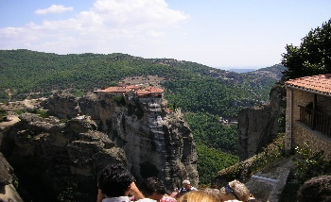
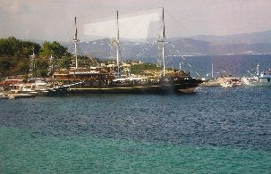

Mănăstirea Sf. Varlam Meteora Vasul piraţilor
BOGDAN ȚEICU

GRECIA
Grecia este o ţară mare, frumoasă, cu mulţi locuitori. Demult această ţară a fost dominată de otomani. În anul 1829, poporu grec şi-a recâştigat libertatea.
Există un loc în această ţară unde femeile şi copiii nu au voie să intre: mănăstirile de pe Muntele Athos.
În această ţară se organizează şi Jocurile Olimpice la care participă sportivi din întreaga lume.
Mulţi turişti vizitează locurile din Grecia şi chiar îşi petrec concediul acolo.
NORBERT SARKADI

ÎN CROAŢIA

Anul acesta mi-am petrecut o parte din vacanţa mare în Croaţia. Croaţia este o ţară muntoasă, cu păduri de brazi şi foioase, cu multe lacuri şi ape curgătoare.
În drum spre vila Antonio am trecut prin mai multe tuneluri, unele mai lungi, altele mai scurte.
În timpul sejurului am vizitat în oraşul Omis o cetate veche care avea un turn de apărare. Într-o altă zi am făcut o croazieră pe râul Cetina care se varsă în Marea Adriatică. În drum spre casă am vizitat lacurile de la Plitvice. Ele erau pe diferite nivele şi unite prin cascade.
Croaţia este o ţară frumoasă, plină de istorie care merită văzitată.
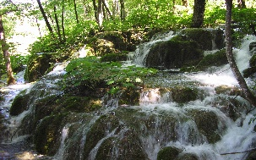
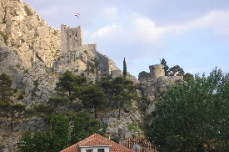

Cetatea din Omiş
Cascada de la Plidvice

PAUL USCĂ

